预约挂号业务管理信息系统
详细设计说明书

XXXXX小组
2017年10月

文档修改情况记录
版本 | 修改状态 | 修改日期 | 修改摘要 | 修改人
1.0 |  | 2017-10-09 | 创建 | 管艳华
1.1 |  | 2017-11-3 |  | 郝臻瑜

引言

目的
此设计说明书是预约挂号开发的主要依据，描述程序系统结构，并进行程序设计，为开发人员提供工作基准文件，并对后续阶段的工作起指导作用。
预期读者为设该系统的系统分析员、程序员、测试员、实施人员等。

参考资料

名称解释
名称 | 解释
预约挂号 | 网上预约专家

关键字
高级搜索，擅长诊治，提前预约时间，门诊日期，门诊时间，约满，停诊，赴约，失约。

功能概述

设计E-R图：
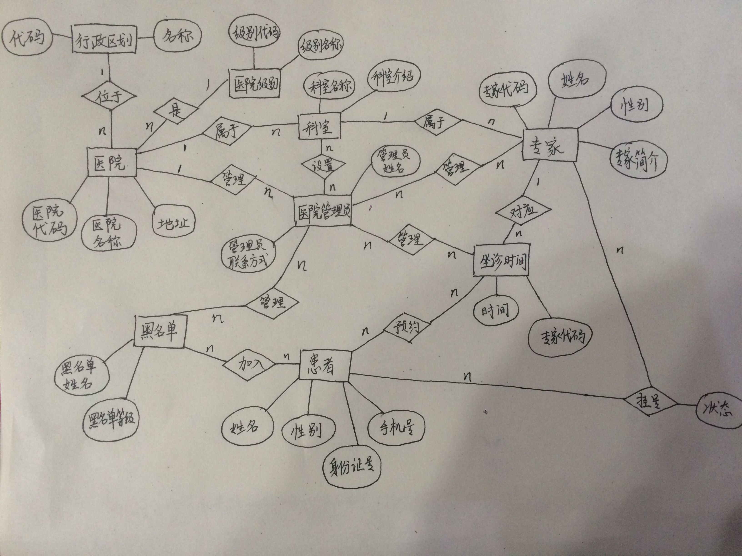
根据参与预约挂号不同环节的人员，将使用本系统的用户分为四个角色：系统管理员，医院管理员，医院专家，患者。各角色操作如下所示：

系统管理员
主要负责对系统的基础信息进行维护等工作。

医院管理
1、需求概述
维护相关医院信息，可以查询，新增，修改，删除各医院信息。医院相关信息设置完成后就可以在前台显示出来,供患者预约。
2、软件结构 （visio）
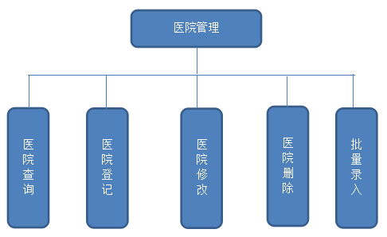
3、具体描述
（1）医院查询
功能：根据查询条件，查询相关医院的具体信息。
输入：医院代码，医院名称，地区，医院地址，级别
输出：医院代码，医院名称，地区，医院地址，级别
- 医院登记
功能：记录医院等级，地区，专治方向等基本信息
输入：医院代码，医院名称，医院地址，级别
输出：医院代码，医院名称，医院地址，级别
- 医院修改
功能：修改更新登记的医院信息
输入：医院代码，医院名称，地区，医院地址，级别
输出：医院代码，医院名称，地区，医院地址，级别
- 医院删除
功能：删除选中医院的所有信息
输入：医院代码，医院名称，地区，医院地址，级别
输出：“删除成功”
- 批量录入
功能：在输入完一个医院信息之后不需要返回首页，点击“完成并录入下一个”，存储当前页面医院信息并再次进入编辑页面。点击“完成并结束输入”，显示“录入完成”并返回首页。
输入：医院代码，医院名称，地区，医院地址，级别
输出：医院代码，医院名称，地区，医院地址，级别
- 流程图

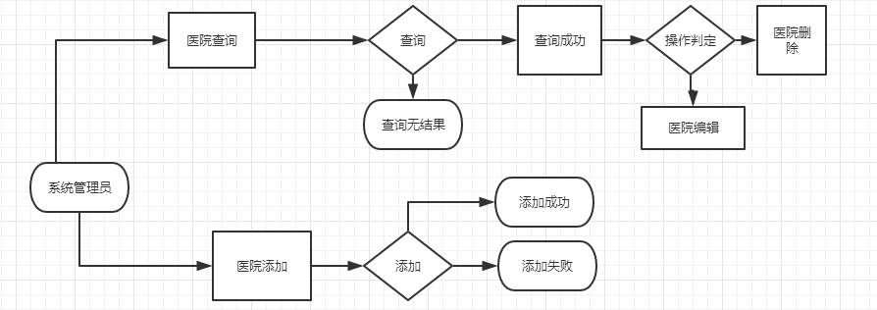
- 数据库设计
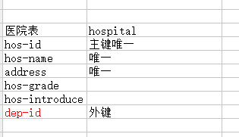
6.文件路径
Sys\Controller | HospitalController.class.php
Sys\View\Hospital | lst.html
Sys\View\Hospital | add.html
- 功能实现
通过对数据库hospital表进行操作实现对医院信息的增删改查
- 界面设计
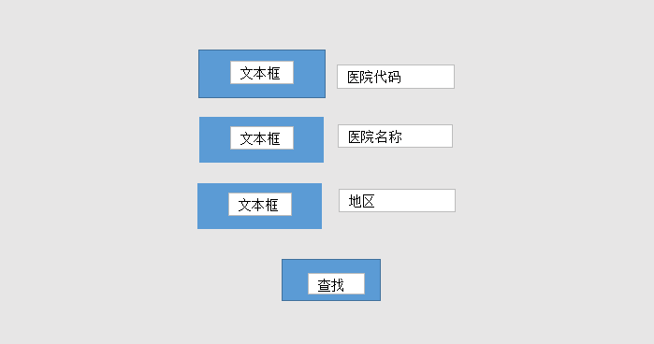
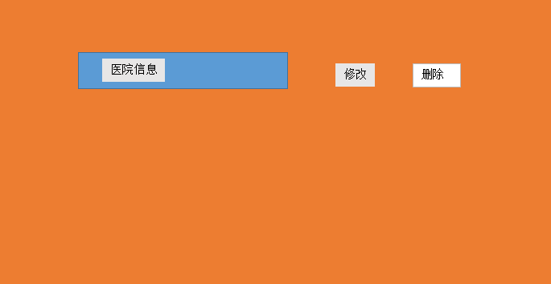
2.1.2 医院管理员管理
1、需求概述
一个医院增加一个管理员，该管理员可以管理设置医院的相关信息（比如：医院介绍、联系方式等），设置科室和医疗专家等信息。
- 软件结构
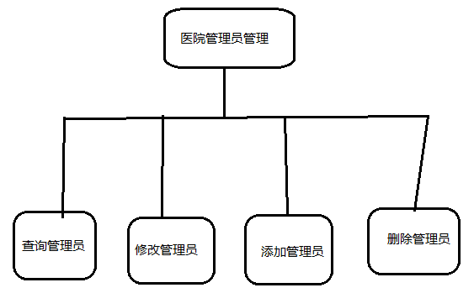

- 具体描述
- 管理员查询
输入：医院代码，医院名称，管理员姓名。
输出：医院代码，医院名称，医院介绍，管理员姓名，联系方式。
- 管理员修改
输入：医院代码，医院名称，管理员姓名，医院介绍，联系方式。
输出：医院代码，医院名称，医院介绍，管理员姓名，联系方式。
- 管理员删除
输入：医院代码，医院名称，管理员姓名。
输出：“删除成功”。
- 管理员添加
输入：医院代码，医院名称，管理员姓名，医院介绍，联系方式。
输出：医院代码，医院名称，医院介绍，管理员姓名，联系方式。
- 流程图
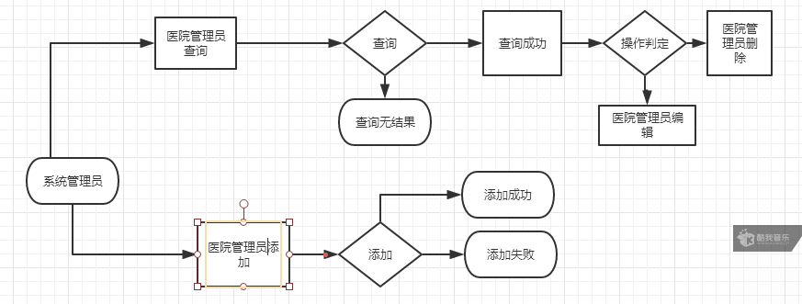
- 数据库设计与e-r图
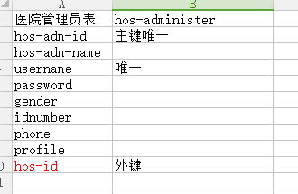
- 文件路径
Sys\Controller | HosadminController.class.php
Sys\View\Hos-adm | lst.html
Sys\View\Hos-adm | add.html
Sys\View\Hos-adm | edit.html
- 功能实现
通过对数据库hos-administer表进行操作实现对医院管理员信息的增删改查
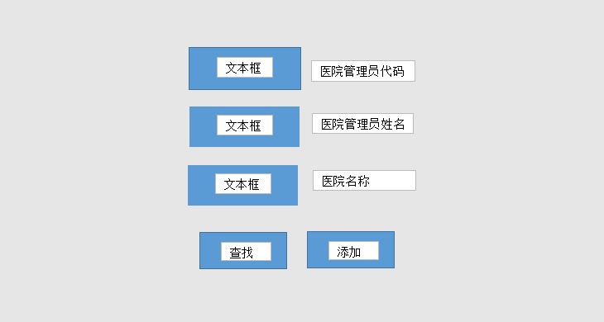
- 界面设计

2.2医院管理员
2.2.1 医院信息管理
- 需求概述
医院管理员可以设置医院相关的信息（比如医院介绍、荣誉、联系方式、具体位置等信息）。
- 软件构造
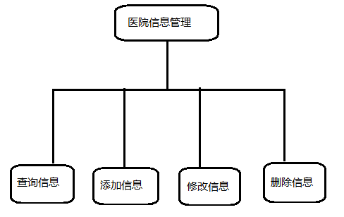
- 具体描述
医院信息查询
输入：医院代码，医院名称
输出：医院代码，医院名称，医院介绍，具体位置。
医院信息修改
输入：医院代码，医院名称，医院介绍，具体位置。
输出：医院代码，医院名称，医院介绍，具体位置。
医院信息删除
输入：医院代码，医院名称
输出：“删除成功”。
医院信息添加
输入：医院代码，医院名称，医院介绍，具体位置。
输出：医院代码，医院名称，医院介绍，具体位置。

- 数据库结构
5.文件路径
Sys\Controller | HosadminController.class.php
Sys\View\Hos-adm | lst.html
Sys\View\Hos-adm | add.html
Sys\View\Hos-adm | edit.html
- 功能实现
通过对数据库hos-administer表进行操作实现对医院管理员信息的增删改查
- 界面设计
同2.12

2.2.2 科室管理
- 需求概述
管理本医院科室信息。
2.软件构造
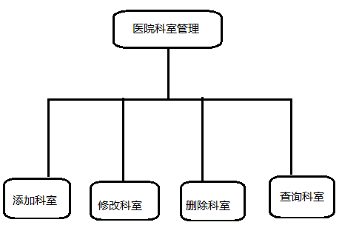
- 具体描述
科室查询
输入：科室名称
输出：科室名称，科室介绍，科室成员
科室修改
输入：科室名称，科室介绍，科室成员
输出：科室名称，科室介绍，科室成员
科室删除
输入：科室名称
输出：“删除成功”。
科室添加
输入：科室名称，科室介绍，科室成员
输出：科室名称，科室介绍，科室成员

- 流程图
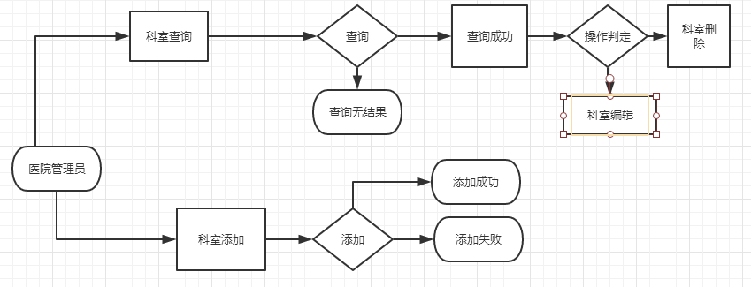
- 数据库结构
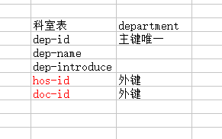
- 功能实现
通过对数据库department表进行操作实现对医院管理员信息的增删改查
- 界面设计
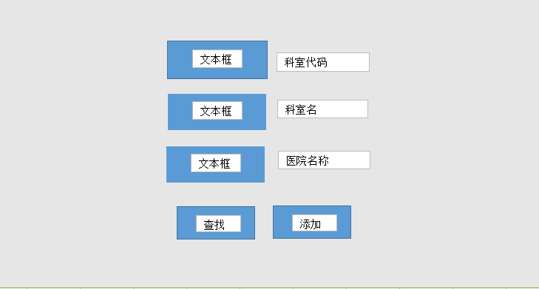
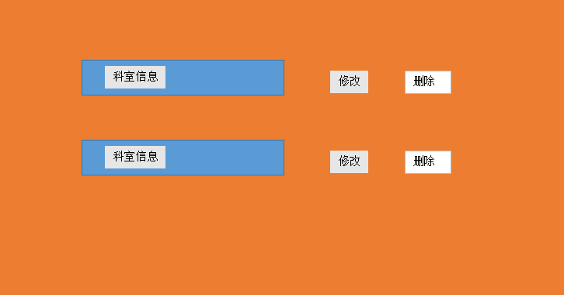
2.2.3 专家管理
- 需求概述
根据不同科室，管理相应科室的专家信息。
- 软件构造
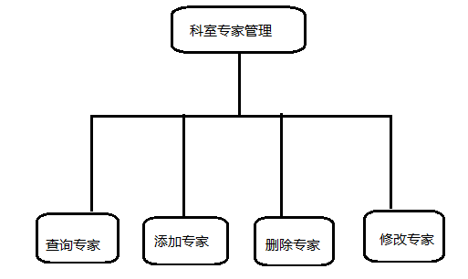
3.具体描述
查询专家
输入：科室名称，专家姓名
输出：科室名称，专家姓名，专家简介
添加专家
输入：科室名称，专家姓名，专家简介
输出：科室名称，专家姓名，专家简介
修改专家
输入：科室名称，专家姓名，专家简介
输出：科室名称，专家姓名，专家简介
删除专家
输入：专家姓名
输出：“删除成功”

- 流程图
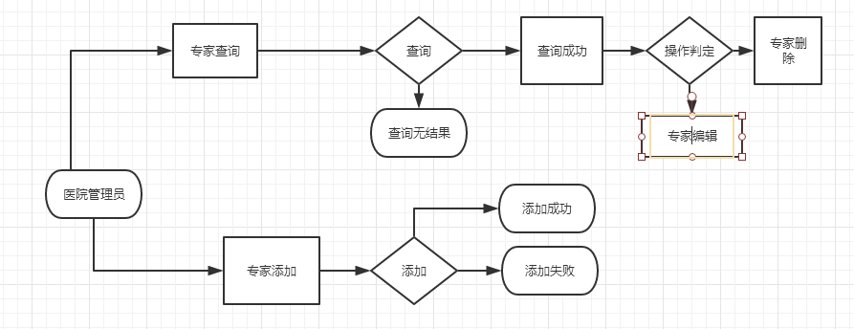
5.数据库结构及e-r图
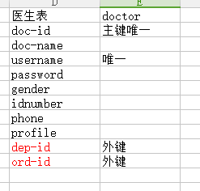
- 文件路径
Hos\Controller | DoctorController.class.php
Hos\View\Doctor | lst.html
Hos\View\Doctor | add.html
Hos\View\Doctor | edit.html
- 功能实现
通过对数据库doctor表进行操作实现对医院信息的增删改查
8界面设计
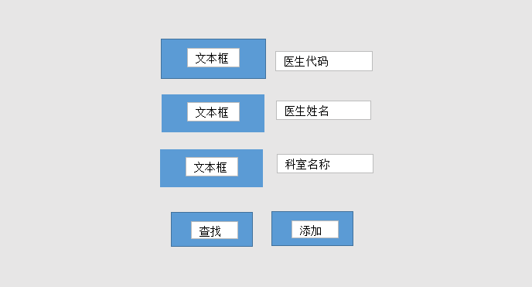
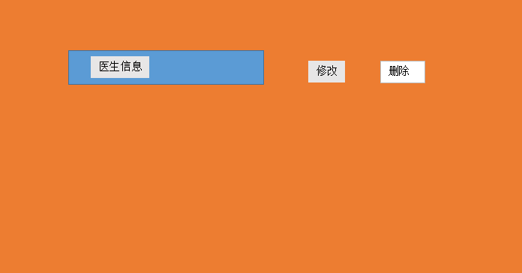
2.2.4 挂号设置管理
- 需求概述
设置每个专家的坐诊时间和挂号的个数、挂号费。
2.软件构造
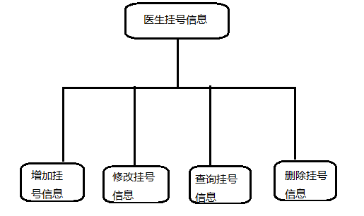
- 具体描述
查询挂号信息
输入：科室名称，专家姓名
输出：专家姓名，坐诊时间，挂号个数，挂号费
添加挂号信息
输入：科室名称，专家姓名
输出：科室名称，科室介绍，科室成员
修改挂号信息
输入：科室名称，专家姓名
输出：科室名称，科室介绍，科室成员
删除挂号信息
输入：科室名称，专家姓名
输出：“删除成功”

- 流程图
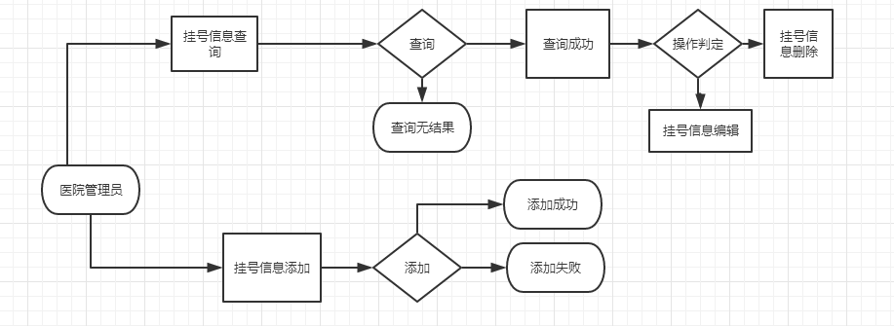
5.数据库结构
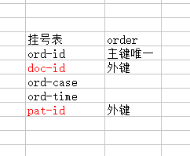
- 文件路径
Hos\Controller | DutyController.class.php
Hos\View\Duty | lst.html
Hos\View\Duty | applyRecordLst.html
7功能实现
医生可以对order表操作，使未完成的“号”变成“已完成”状态和“已取消”状态
8界面设计

2.2.5 黑名单功能
- 需求概述
对半年内预约挂号五次不来的，视作恶意用户，取消其半年内享受网络预约挂号的权利，自动加入黑名单，在黑名单内的用户，半年内禁止使用该系统进行预约挂号。对于网上预约和现场取号时身份不一致的情况，取消预约挂号者半年内享受网络预约挂号的权利。
系统配置加入黑名单的爽约次数或取消次数和禁止使用此系统进行预约挂号的时间。
表现良好，经医院审批，可提前从黑名单除名。
- 软件构造
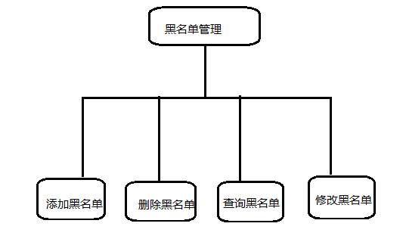
3.具体描述
查询黑名单
输入：黑名单姓名，黑名单等级
输出：黑名单姓名，黑名单联系方式，不良情况等级
添加黑名单
输入：黑名单姓名，黑名单等级，不良情况等级
输出：黑名单姓名，黑名单联系方式，不良情况等级
修改黑名单
输入：黑名单姓名，黑名单等级，不良情况等级
输出：黑名单姓名，黑名单联系方式，不良情况等级
删除黑名单
输入：黑名单姓名，黑名单等级
输出：“删除成功”

- 流程图
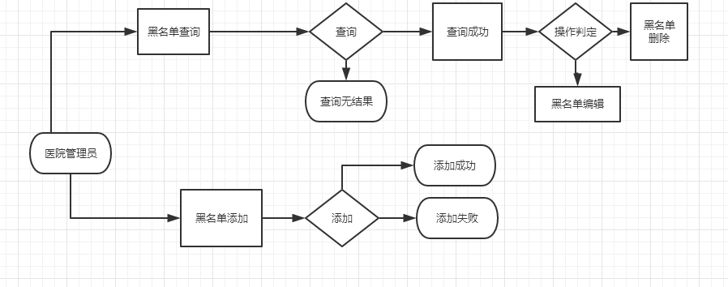
5.数据库结构
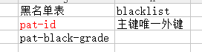
6文件路径
Hos\Controller | BlacklistController.class.php
Hos\View\Blacklist | lst.html
7功能实现
用户的“号”被医生确定为已取消状态两次 用户被加入黑名单 等级2级，半年退出黑名单，第三次出现该情况，永久进入黑名单
8界面设计
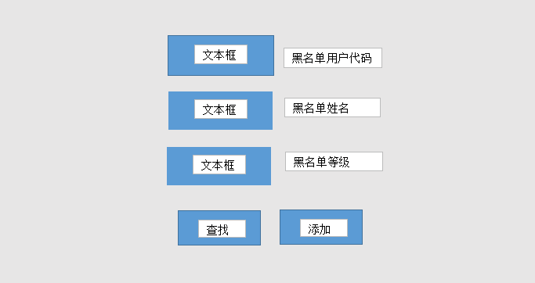


2.3 医院专家
2.3.1 坐诊时间管理
- 需求概述
设置自己的坐诊时间表，便于用户挂号参考。
同时医生可以设置停诊时间，一旦医生设置了停诊时间，应立即取消该医生的所有预约号，通知短信通知患者本人。
- 软件构造

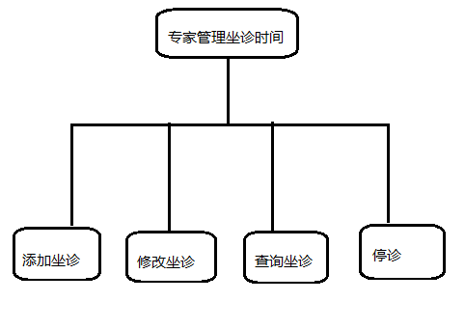
3.数据库结构

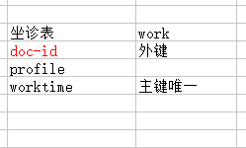
2.3.2 个人简介
1.需求概述
完善自己的个人信息，姓名，性别，擅长领域，便于用户挂号时了解和选择专家。
- 软件构造
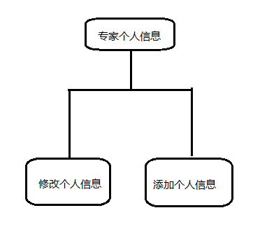

- 具体描述
修改个人信息
输入：姓名，性别，擅长领域
输出：姓名，性别，擅长领域
添加个人信息
输入：姓名，性别，擅长领域
输出：姓名，性别，擅长领域

- 数据库结构
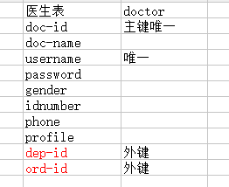
6.文件路径
Hos\Controller | DoctorController.class.php
Hos\View\Doctor | lst.html
Hos\View\Doctor | add.html
Hos\View\Doctor | edit.html
7功能实现
通过对数据库doctor表进行操作实现对医院信息的增删改查
8界面设计
同2.2.3
2.3.3挂号信息管理
1.需求概述
根据用户的挂号信息查询用户的挂号情况同时可以处理用户的状态为已经就诊。
2.具体描述
修改挂号状态（将用户挂号状态修改为已完成或取消用户挂号 ）
- 数据库
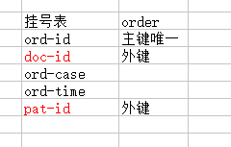
2.4 就医患者
2.4.1 注册登录
- 需求概述
进入网上预约挂号系统，根据地区选择需要挂号的医院。进入医院网站首页，初次登陆系统的用户，需要先注册才能登录系统进行挂号；如果是非初次登录，输入用户名和密码，即可登录。系统可以自动核对用户信息，校验通过后则可进行预约挂号。
患者注册时，必须如实填写患者姓名，身份证号，手机号。一个身份证号和手机号只能注册一个用户名。
或者不进行注册，只进行登录，用户登录时，需要填写姓名，手机号，和身份证号。第一次登录后，需要在数据库记录该用户信息。
- 软件构造
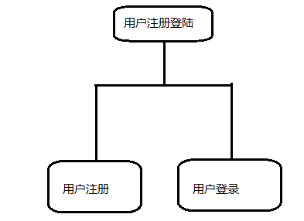
- 具体描述
注册输入用户信息：
姓名 性别 简介（病史）身份证号
注册输入用户信息：
姓名 性别 简介（病史）身份证号
- 数据库结构
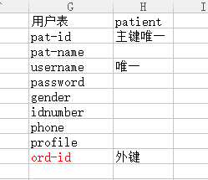
- 功能实现
通过操作数据库中的patient表实现用户注册
7界面设计
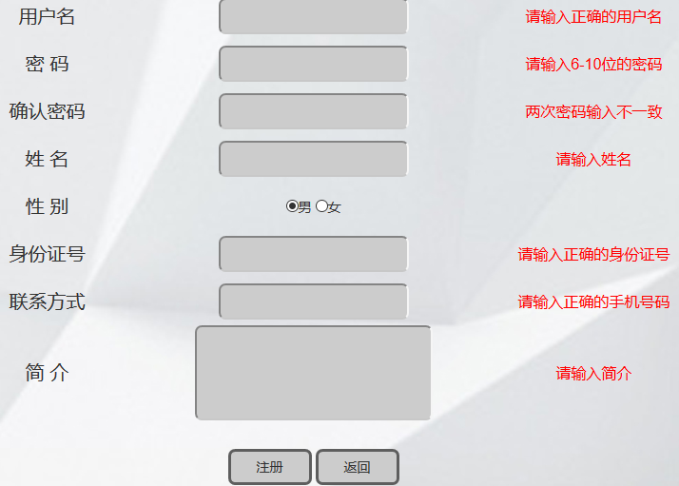
3文件路径
Home\View\Register | Register.html
Home\View\Login | login.html

2.4.2 预约挂号
- 需求概述
利用网络技术，开发医院网站挂号平台，系统要求稳定性好，安全性强，易维护，菜单导航，方便患者操作。按科室分类，再细分专家，专家情况介绍详细全面，有利于患者正确选择；通过选择专家，确定日期；实名填写患者信息，身份证号码，联系方式等，实现网上预约挂号。
1、科室、医生查询
对于医院不同科室以及所有医生、专家的查询，可以按照姓名或者专业分类模糊查询。
查询出医生列表后，可以查看相应的个人简介信息。
根据病情选择相应的科室，显示该科室医生坐诊时间安排表。
根据医生的信息、坐诊时间、自己的时间，选定最适合自己的医生，点击医生出诊时间，进行挂号操作。
当提交预约信息后，则会立即返回预约成功的信息，并且凭此信息到医院就诊。
网上预约只能预约七天之内的号。如果同时预约两个号，则自动自动取消上一次预约号，即预约号总是采用最新操作结果。
2、挂号方式
身份证号：以身份证号码确定患者身份的真实性，生成唯一的预约码。可以通过短信平台将预约码发送到预约者的手机上。
患者在网上实现成功预约之后，凭预约码和社保卡\门诊卡\身份证号码即可在预约日期前往医院挂号处打印挂号单。
3、挂号交费方式
取号时去医院现场交费 ：去医院取号的同时现场付款。
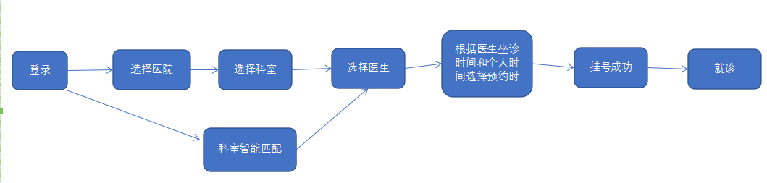
2.软件构造
3功能实现
用户通过挂号预约到号，反馈给用户挂了何时何地何人的号
2.4.3 预约查询
1.需求概述
查看自己的预约信息，是否预约成功，是否过期，预约具体信息等。如果在预约日期前有其他特殊情况不能按时去医院就诊，可以登录系统查看自己的网上挂号预约情况，并提前取消预约。取消预约只能在预约日期之前进行，过期没有就诊的不能取消，并且用户查询不到过期或已就诊的预约信息。取消预约操作，需要填写就诊的姓名、身份证号以及预约识别码信息，信息填写完毕后执行提交操作完成取消预约操作。
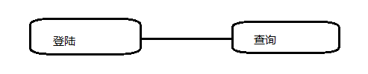
- 软件构造

- 具体描述
登陆以后输入信息查询自己的挂号 状态

2.4.4 个人信息
1.需求概述
查询并维护患者的注册信息，患者姓名、身份证号不可以修改。
- 软件构造
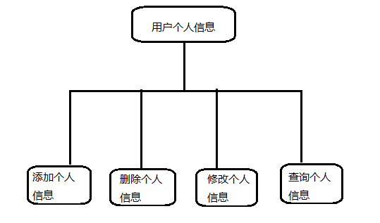
3.具体描述
添加个人信息
输入 ：姓名 身份证号 性别 病史
输出 ：姓名 身份证号 性别 病史
修改个人信息
输入 ：姓名 身份证号 性别 病史
输出 ：姓名 身份证号 性别 病史
删除个人信息
输入 ：姓名 身份证号 性别 病史
输出 ：“删除成功”
添加个人信息
输入 ：姓名 身份证号 性别 病史
输出 ：姓名 身份证号 性别 病史

- 数据库结构及e-r图
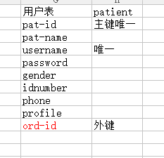
5功能实现
通过操作数据库中的patient表实现用户信息的修改
6界面设计

7文件路径

2.4.5 系统公告
1.需求概述
对预约挂号系统的总体说明，包括：注意事项、挂号者的权利和义务、权责声明、系统使用帮助等。
2.软件构造
一个单独界面，列出具体的系统公告。
3文件路径
Home\View\Doctor | Gonggao.html

4.界面设计


